07- O Batismo de Jesus

Leitura Bíblica: João 1:29-34; Mateus 3:1-17
Texto para Memorização: João 1:34
Objetivo: Para que as crianças entendam que Jesus foi batizado por João para nos dar um exemplo de obediência.
Prezado(a) Professor(a):
Talvez você tenha tido a oportunidade de apresentar uma pessoa importante. Imagino que naqueles momentos seus sentimentos estavam muito misturados e seu nervosismo era perceptível.
João foi escolhido por Deus para apresentar o Salvador do mundo. Ele foi enviado ao deserto para pregar e batizar, vivendo uma vida simples. Usava roupas de pelo de camelo e um cinto de couro; comia gafanhotos e mel silvestre.
• Para o nascimento de Jesus, Deus escolheu uma manjedoura.
• Para a sua apresentação ao mundo, Deus escolheu um homem do deserto.
• Para a sua morte, Deus escolheu uma cruz.
Nos mínimos detalhes, Deus queria nos ensinar humildade. Estamos aprendendo com Ele todos os dias?
João batizou para arrependimento, o que não era necessário para Jesus. Ele não tinha do que se arrepender, mas "para cumprir toda a justiça", pediu a João que o batizasse. Jesus queria "deixar-nos o exemplo em todas as coisas", para que pudéssemos seguir os seus passos.
"Este é o Filho de Deus", testificou João. Deus o trouxe ao mundo para dar esse testemunho.
Uma vez cumprida sua missão, foi confinado em uma cela fria. Tudo por causa do orgulho de Herodias. Mais tarde, foi decapitado. Na verdade, a missão de João era apenas ser "uma voz". Mas ele estava feliz fazendo a vontade de Deus. Você desfruta dessa alegria?
Esboço da Lição:
1. João prega no deserto
2. Jesus pede para ser batizado por João
3. Deus fala do céu
4. Jesus é o Cordeiro de Deus
Para Captar o Interesse:
Traga fotografias dos cultos de batismo para a aula. Se você não tiver, talvez seu pastor possa lhe emprestar algumas.
Mostre as fotografias às crianças e explique sobre este belo ato de obediência. Compartilhe sua própria experiência.
Opção: Conte a história de Mariana. Esta história está na página 6. É uma história inspirada nos batismos à beira do rio, contata por um missionário que atuou em Huancayo, Peru.
Lição Bíblica:
Quem era o menino cujos pais eram tão velhos que poderiam ter sido seus avós? Sim, João.
Você se lembra dos nomes dos pais dele? Zacarias e Isabel. (Reveja a lição anterior, especialmente o texto para memorização.)
Hoje, o veremos pregando no deserto, à beira do Rio Jordão.
• Seu nascimento foi um milagre
• Ele era uma criança diferente e especial
• Ele viveu uma vida diferente
Figura 1. João Batista prega
João usava roupas de pelo de camelo e um cinto de couro. Sua alimentação era muito simples: gafanhotos e mel silvestre. Ele não bebia vinho nem bebida forte.
O que ele fazia no deserto? Pregava a palavra de Deus e batizava pessoas. "Arrependam-se dos seus pecados" era sua mensagem.
Muitas pessoas iam ao deserto para ver João e ouvir o que ele pregava. Quando alguém se arrependia, João o batizava no rio.
"Sou apenas uma voz anunciando a chegada de um grande homem", disse João. "Ele é tão importante que eu nem sou digno de me ajoelhar ao seu lado para desamarrar as correias de suas sandálias. Ele vai batizá-los no Espírito Santo."
O povo ouviu o que João disse e esperou a chegada deste grande homem. Quem poderia ser? Sabemos que era Jesus.
Um dia, João viu Jesus se aproximando. Ele tinha vindo para ser batizado.
Figura 2. João batiza Jesus
"Não, não é possível", disse João. "Eu não posso batizá-lo. Antes, preciso que você me batize. Você é o Filho de Deus."
"Não diga isso", respondeu Jesus. "Eu quero que você me batize para que eu possa cumprir tudo o que Deus ordenou."
Então João e Jesus desceram até a água. Com toda a reverência, João mergulhou Jesus no rio Jordão.
Figura 3. "Este é o meu Filho amado"
Quando Jesus saiu da água, um milagre aconteceu.
O céu se abriu e o Espírito Santo desceu sobre Ele como uma pomba. Então, ouviu-se uma voz que dizia: "Este é o meu Filho amado; nele me comprazo" (Mateus 3:17).
Após ser batizado, Jesus passou quarenta dias no deserto, orando e jejuando. Lá, Ele foi tentado pelo diabo. Jesus não cedeu às tentações de Satanás.
Alguém de vocês sabe como Ele reagiu quando o diabo o tentou? (Permita que os alunos respondam. Peça a três deles que leiam Mateus 4:4, 7, 10. Escreva em letras grandes no quadro:
ESTÁ ESCRITO
Discuta que, quando somos tentados, podemos responder com a Palavra de Deus. Cada texto que memorizamos é uma arma.)
Outro dia, quando João viu Jesus entre o povo, disse: "Eis o Cordeiro de Deus, que tira o pecado do mundo."
O povo estava acostumado a oferecer cordeiros a Deus para pedir perdão por seus pecados. Eles não precisariam mais oferecer cordeiros em sacrifício. Jesus iria perdoar seus pecados.
João contou ao povo o que aconteceu quando Jesus foi batizado. Ele disse: "Eu vi e testifico que este é o Filho de Deus." (Reveja o texto memorizado. Incentive seus alunos a testemunharem de Jesus como o Filho de Deus.)
João era humilde. Ele reconheceu que era apenas uma voz anunciando a vinda de um grande homem, Jesus, o Filho de Deus.
"É necessário que ele cresça, mas que eu diminua", disse João.
Assim deve ser em nossas vidas também!
Aplicação:
João apresentou Jesus aos habitantes de Israel. Cabe a nós apresentar Jesus à nossa família, amigos e vizinhos. Vou dar algumas
ideias sobre como você pode contar aos seus amigos sobre Jesus.
• Conte a eles sobre a escola dominical ou outras reuniões da igreja que você frequenta. Convide-os a se juntar a você na escuta da Palavra de Deus.
• Conte aos seus amigos histórias bíblicas que você aprendeu.
• Ore por seus amigos para que eles também possam dedicar suas vidas a Jesus Cristo.
Texto para Memorização:
"Eu vi e testifiquei que este é o Filho de Deus." (João 1:34)

Atividade de Revisão:
Dê aos alunos cartões e materiais de arte para prepararem cartões de testemunho. Eles podem escrever o texto para memorizar no cartão e usá-lo para testificar que também "viram" Jesus Cristo e sabem que Ele é o Filho de Deus.

Marcha ao Ar Livre
Combine com seu pastor e os outros professores a realização de uma marcha ao ar livre e o culto de adoração com as crianças. Ajude as crianças a preparar cartazes para a marcha. Nos cartazes, eles podem copiar passagens da Bíblia ou as seguintes frases:
• Jesus te ama; Cristo vive; Deus é amor
• Entregue seu (desenho de um coração) a Jesus

Perguntas de Revisão:
1. Onde João pregou?
2. Como João se apresentou?
3. Quem foi até João para ser batizado?
4. Como João apresentou Jesus Cristo?
5. O que João comia e vestia?

Materiais Didáticos:
1. Desenhos para acompanhar a lição
2. Texto para Memorizar
3. Materiais de arte para fazer cartões

UM BATISMO BÍBLICO
Mariana nunca tinha visto um batismo; foi uma surpresa para ela.
Anos depois, Mariana teve a alegria de ser batizada.
Era um lindo dia de sol. Mariana, uma menina que morava na Cordilheira dos Andes, havia acompanhado a mãe e os irmãos para tomar banho e lavar roupas no rio, já que não tinham água suficiente em casa.
Neste piquenique, Mariana viu muito mais pessoas do que o habitual à beira do rio. Ela ficou surpresa ao ver que não tinham roupas para lavar, mas sim instrumentos e alguns livros pretos. Quando os ouviu cantando, esqueceu das roupas que estava lavando e correu para ver.
UM GRUPO VESTIDO DE BRANCO
Com os olhos arregalados, ela viu algo totalmente novo para ela. Na margem do rio estavam vinte pessoas, vestidas com longas túnicas brancas, como se fossem anjos. Que bela visão! Que belas melodias cantavam! Como seus rostos brilhavam!
"Estamos prestes a realizar um batismo bíblico", disse um homem de cabelos pretos e cacheados. Ele também estava vestido de branco. "Jesus foi batizado no rio Jordão, da mesma forma que faremos agora. Vamos primeiro ouvir os testemunhos de nossos irmãos e irmãs que estão prestes a ser batizados."
Mariana ouviu atentamente os testemunhos. Alguns que falaram eram jovens, outros idosos e vários pais. Eles compartilharam diferentes experiências de como encontraram a felicidade em Cristo.
Então, eles mergulharam na água. Um por um, o homem de cabelos cacheados os mergulhou na água e depois os puxou de volta. Mariana ficou surpresa ao ver que todos saíram sorrindo. Estavam completamente encharcados, mas pareciam muito felizes.
Tudo isso era algo novo para Mariana. Muito animada, ela voltou para sua mãe e contou o que tinha visto. Foi difícil fazer com que sua mãe se interessasse pelo que havia acontecido, pois ela estava muito irritada com o descuido de Mariana e com as meias que haviam sido levadas pela correnteza.
OUTRO BATISMO BÍBLICO
Semanas, meses e anos se passaram. Mariana, repetidas vezes, se perguntava sobre a bela imagem que vira à beira do rio, mas não conseguia encontrar ninguém que lhe desse uma resposta. Finalmente, caminhando pela rua um dia, um jovem lhe entregou um pedaço de papel com um convite para um batismo bíblico. Um batismo bíblico? Não era isso que Mariana vira anos antes à beira do rio? Cheia de emoção, ela compareceu à reunião e viu a bela cena pela segunda vez.
Quando o caminho da salvação foi explicado a Mariana, ela abriu as portas do seu coração. Cristo se tornou seu Salvador e Senhor. Na próxima vez que houve um batismo, Mariana estava entre o grupo, vestida de branco. Que alegria para a menina obedecer ao mandamento de Jesus: "Quem crer e for batizado será salvo!"
"Quem crer e for batizado será salvo, mas quem não crer será condenado." (Marcos 16:16, NVI)

07- O Batismo de Jesus

NOME: _______________________________________________________________

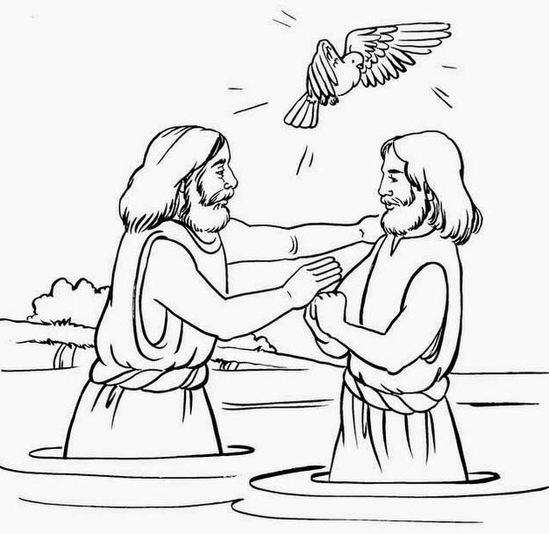
“Assim que saiu da água, Jesus viu os céus se abrindo, e o Espírito descendo como pomba sobre ele.” (Marcos 1:10)

07- O Batismo de Jesus

NOME: _______________________________________________________________

VERSÍCULO PARA MEMORIZAR:
"Então veio dos céus uma voz: "Tu és o meu Filho amado; em ti me agrado"." (Marcos 1:11)

VERDADEIRO OU FALSO: | V | F
1. "Assim surgiu João, batizando no deserto e pregando um batismo de arrependimento para o perdão dos pecados." (Marcos 1:4)

COMPLETE O ESPAÇO EM BRANCO:
2. "A ele vinha toda a região da _____________ e todo o povo de __________________. Confessando os seus _________________, eram _______________ por ele no rio Jordão." (Marcos 1:5)
SUBLINHE AS PALAVRAS CORRETAS
3. Arrependimento significa: Que teu (coração, sapato) é mudado.
4. Que tipo de roupas usava João? (Marcos 1:6)
PELO DE CAMELO BOTAS DE VAQUEIRO TENIS CINTO DE COURO
5. O que ele comia? (Marcos 1:6)
LAGOSTAS FRUTAS E VERDURAS BISTECA MEL SILVESTRE
COMPLETE O ESPAÇO EM BRANCO:
6. "Naquela ocasião ____________ veio de Nazaré da __________ e foi ______________ por João no __________." (Marcos 1:9)
7. "Assim que saiu da __________, Jesus viu os _________________ se abrindo, e o Espírito _______________ como __________ sobre ele." (Marcos 1:10)
8. "Então veio dos céus uma ______: "Tu és o meu _____________ amado; em ti me ____________"." (Marcos 1:11) (Gênesis 12:5)

07- O Batismo de Jesus

NOME: _______________________________________________________________

PALAVRAS CRUZADAS:

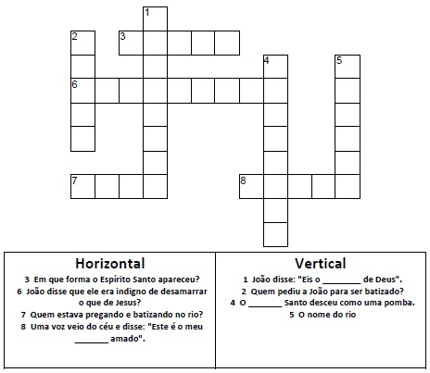

NOTAS E ESCLARECIMENTOS

Nosso projeto: HISTÓRIAS DA BÍBLIA PARA AS CRIANÇAS é de contar as principais histórias da Bíblia, tanto do Velho como do Novo testamento.

Cada lição contém: Textos bíblicos de referência, Texto para memorização, instrução ao Professor e o texto principal da lição, Esboço da Lição, Para Captar o interesse, Aplicação, e Atividades de Revisão, que podem variar entre: Verdadeiro ou Falso, Complete o Espaço em Branco, Sublinhe a Resposta Correta, Palavras Cruzadas, Imagens para Colorir, dentre outras opções. Trata-se de um Currículo rico de conteúdo.

Este material poderá ser usado livremente nas aulas da EBD, Culto Infantil ou mesmo pelos pais que queiram oferecer algo a mais para seus filhos.

Estes e muitos outros materiais podem ser encontrados em nosso site: https://historiasbiblicas.com.br/

Nosso desejo é que as Igrejas, pais e crianças que tiverem acesso a este material possam ser ricamente abençoados por nosso Deus.

